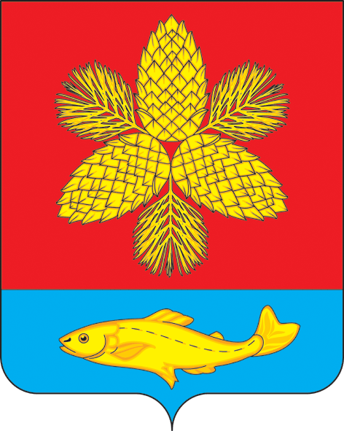

Д У М А
ШКОТОВСКОГО МУНИЦИПАЛЬНОГО ОКРУГА
П Р И М О Р С К О Г О К Р А Я
Р Е Ш Е Н И Е

28 мая 2024 г. г. Большой Камень № 132

О принятии муниципального правового акта Шкотовского
муниципального округа «О внесении изменений в
муниципальный правовой акт Шкотовского муниципального
округа от 26.04.2024 г. № 08-МПА «Программа приватизации
объектов муниципальной собственности Шкотовского
муниципального округа на 2024 год»

В соответствии с федеральными законами от 21.12.2001 г. № 178-ФЗ «О приватизации государственного и муниципального имущества», от 06.10.2003 г. № 131-ФЗ «Об общих принципах организации местного самоуправления в Российской Федерации», руководствуясь ст. 26 Устава Шкотовского муниципального округа, Дума Шкотовского муниципального округа

РЕШИЛА:

1. Принять муниципальный правовой акт Шкотовского муниципального округа «О внесении изменений в муниципальный правовой акт Шкотовского муниципального округа от 26.04.2024 г. № 08-МПА «Программа приватизации объектов муниципальной собственности Шкотовского муниципального округа на 2024 год».
2. Направить указанный муниципальный правовой акт Главе Шкотовского муниципального округа для подписания и обнародования.
3. Настоящее решение вступает в силу со дня его принятия.

Председатель Думы
Шкотовского муниципального округа О.В. Кан

ШКОТОВСКИЙ МУНИЦИПАЛЬНЫЙ ОКРУГ
ПРМОРСКОГО КРАЯ

МУНИЦИПАЛЬНЫЙ ПРАВОВОЙ АКТ

О внесении изменений в муниципальный правовой акт Шкотовского муниципального округа от 26.04.2024 г. № 08-МПА «Программа
приватизации объектов муниципальной собственности Шкотовского
муниципального округа на 2024 год»

Принят Думой Шкотовского муниципального округа 28 мая 2024 года

1. Внести в муниципальный правой акт от 26.04.24 г. № 08-МПА «Программа приватизации объектов муниципальной собственности Шкотовского муниципального округа на 2024 год» следующие изменения:
1.1. Дополнить Приложение «Перечень муниципального имущества Шкотовского муниципального округа, подлежащего приватизации в 2024 году» к муниципальному правовому акту:
- пунктом 5 следующего содержания:
№ п/п | Наименование, общая площадь | Адрес | Обреме-нение | Год ввода в эксплу-атацию | Цена продажи, руб.
5 | Транспортное средство для перевозки детей – автобус FST413 (FIAT DUCATO) | с. Романовка, ул. Ленинская | свободно | 2013 | 222 135,00
Строку «Итого» изложить в следующей редакции:
Итого: | 8 722 135,00
2. Настоящий муниципальный правовой акт вступает в силу со дня его официального опубликования.

Глава
Шкотовского муниципального округа В.А. Носов

г. Большой Камень
31.05.2024 г.
№ 10-МПА

